Projekt: Art of War - strategiczna gra turowa
Grupa: Informatyka, IGT, sekcja 2
Przedmiot: Praktyka zespołowego tworzenia gier komputerowych

Dokument: Specyfikacja
Data powstania dokumentu: 24.06.2013
Data ostatniej edycji: 26.06.2013

Naszym projektem zespołowym jest stworzona przez nas aplikacja przedstawiająca strategiczną grę turową. Jest to gra wojenna, w której głównym zadaniem gracza jest umiejętne rozplanowywanie zajmowanej pozycji przez jednostki oraz przeprowadzanie skutecznego ataku. Gracz ma do dyspozycji 5 jednostek. Rozgrywka jest prowadzona
w trybie hotseat co oznacza, że gracze na zmianę wykonują wybrane czynności przy tej samej jednostce komputerowej.

- Specyfikacja zewnętrzna
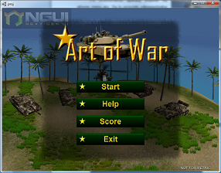
Po uruchomieniu aplikacji pojawia się główne menu gry. Są to przyciski odpowiedzialne za rozpoczęcie gry, wyświetlenie instrukcji użytkownika, przejrzenie statystyk zdobytych punktów oraz zamknięcie aplikacji. Oprócz tego prezentowane jest logo naszego projektu. Interfejs całej gry jest napisany w języku angielskim.
Z głównego menu aplikacji lub już podczas trwania gry można otworzyć ekran pomocy w grze. Dzięki temu możemy przeczytać podstawowe informacje o grze, sposobie rozgrywki i sterowania jednostkami oraz charakterystyczne cechy wszystkich jednostek wykorzystanych w aplikacji. Do wyboru mamy pięć jednostek takich jak: lekki i ciężki czołg, artyleria rakietowa, helikopter oraz bojowy pojazd piechoty. Każda jednostka posiada własne wartości punktów życia, siły obrony i ataku, zdolności sprawnego poruszania się po trudnym terenie oraz różne umiejętności specjalne.
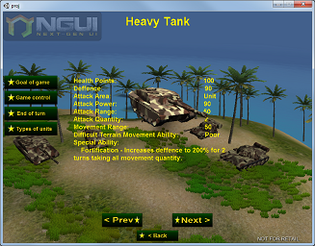
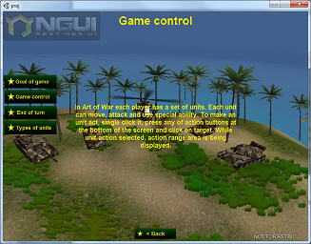
Po rozpoczęciu gry ukazuję się teren w scenerii 3D, na którym są rozmieszczone wszystkie jednostki obydwu graczy. U góry okna znajduję się przycisk służący do zakończenia tury. Na dole znajdują się podstawowe informacje o wybranej jednostce oraz przyciski do wykonania przez gracza akcji takiej jak przemieszczenie jednostki, atak przeciwnika oraz użycie specjalnej umiejętności. Natomiast w dolnym prawym rogu umieszczona jest minimapa, dzięki której gracze mają podgląd na swoje jednostki oraz jednostki wroga w trybie z lotu ptaka. Ułatwia to przyjęcie odpowiedniej pozycji zgodnie z własną taktyką walki.
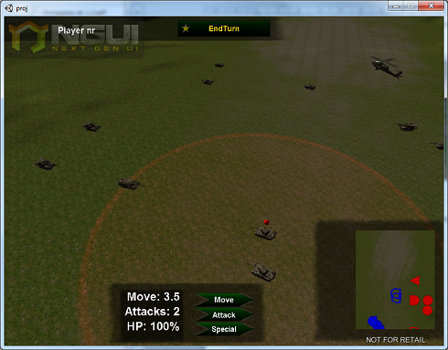

W celu przemieszczenia lub wykonania ataku własnym pojazdem należy kliknąć kursorem myszy na wybraną jednostkę. Po wybraniu interesującego nas pojazdu wyświetli się nad nim niebieska klepsydra. Równocześnie w dolnym menu pojawi się możliwy zakres przemieszczenia się po mapie oraz liczbę ataków, które można jeszcze wykonać w danej turze. Wyświetlą się również pozostałe punkty życia danej jednostki. Dodatkowo odblokują się przyciski umożliwiające przemieszczenie się jednostki, jej atak na wroga lub użycie specjalnego bonusu.
Po wybraniu przycisku do poruszania się lub ataku zostanie wyznaczony zakres terenu, który dana akcja może obejmować. Klepsydra oraz zaznaczenie zmienią kolor odpowiednio na zielony lub czerwony. Po kliknięciu we wybrany punkt na mapie lub
w przeciwnika jednostka przesuwa się w dane miejsce lub wystrzeliwuję rakietę w przypadku wybrania ataku. Natomiast wybranie bonusowej specjalności zmienia klepsydrę na kolor żółty. Następnie należy kliknąć na jednostkę, na której chce się użyć umiejętności specjalnej, zgodnie z możliwościami danego typu jednostki.
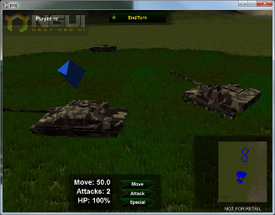
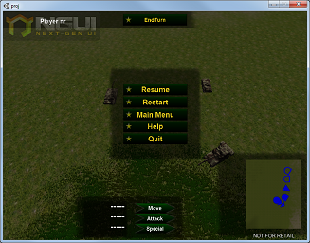
Podczas gry można nacisnąć na klawiaturze „ESC” (ang. Escape), który powoduję wyświetlenie menu gry. Z menu można powrócić do gry, wykonać restart rozgrywki, przejść do głównego menu aplikacji, wyłączyć całą aplikację lub uzyskać pomoc na temat gry czytając instrukcję użytkownika.

Aplikacja posiada wbudowane kompozycje muzyczne, które są odtwarzane w różnych sytuacjach. Przykładowo podczas poruszania się pojazdu lub wystrzału rakiety słyszalny jest odgłos bardzo realistycznie imitujący dany efekt. Dzięki temu gra staje się ciekawsza.
- Specyfikacja wewnętrzna
Aplikacja „Art of War” została stworzona przy pomocy Unity, czyli narzędzia programistycznego do tworzenia gier trójwymiarowych. Jako język programowania został użyty C# Do tworzenia programu wykorzystano darmową wersję komponentu NGUI, który ułatwia i usprawnia tworzenie ciekawego interfejsu graficznego.
Diagram klas ze względu na swoją złożoność i wielkość nie jest zamieszczony w tym dokumencie. Jednak jest on dostępny na serwerze SVN jako plik: ClassDiagram.png
Poniżej zostaną opisane najważniejsze klasy zaimplementowane w aplikacji.

Klasa MonoBehaviour
Jest to klasa bazowa wbudowana w Unity, z której dziedziczy każdy skrypt. Zawiera ona wiele metod wywoływanych w różnych momentach działania aplikacji np. przy poruszaniu kursorem myszy lub przy zajściu kolizji.
Klasa GameController
Główny kontroler odpowiedzialny za zarządzanie stanem gry i scenami występującymi podczas działania aplikacji.
Klasa GameState
Abstrakcyjna klasa bazowa dla każdego stanu gry. Dziedziczą z niej klasy: HelpState, InGameState, MainMenuState, PlaceUnitState
Klasa Unit
Jest to klasa bazowa wszystkich jednostek występujących w grze. Dziedziczą z niej klasy Artillery, HeavyTank, Helicopter, IFVUnit, Tank.
Klasa UILogic
Klasa bazowa dla różnych elementów interfejsu, które pojawiają się lub są ukrywane w odpowiednim czasie. Dziedziczą z niej klasy: HelpUI, HelpUnitDescriptionUI, HelpUnitsUI, InGameMenuUI, InGameUI, MainMenuUI, MapSelectionUI
Klasa TurnState
Jest to abstrakcyjna klasa bazowa dla każdego stanu, w którym znajduję się użytkownik w trakcie jednej tury. W klasach dziedziczących domyślne zdarzenia są przedefiniowane. Klasy dziedziczące to: ActionsDisabledStat i SelectedState oraz ich pochodne: ActionExecutionState, ReadyState, MoveSelectedState, ArtillerySpecialAttackSelectedState, FieldAttackSelectedState, UnitAttackSelectedState, HelicopterSpecialAttackSelectedState, TankSpecialAttackSelectedState

- Podsumowanie projektu
Projekt spełnił większość postawionych mu wymagań funkcjonalnych
i niefunkcjonalnych. Niestety nie wszystkie udało nam się wykonać. Powodem tego była duża złożoność implementacyjna oraz brak czasu. W przyszłości projekt warto rozwijać uzupełniając go o niewykonane wymagania oraz nowe pomysły.

Wymagania, które udało nam się spełnić:
- ID2 Istniała będzie minimapa.
- ID4 Tryb hotseat dla dwóch graczy.
- ID5 5 jednostek: Bojowy wóz piechoty, czołg, czołg ciężki, artyleria rakietowa, helikopter – każdy z nich ma odmienne statystyki, takie jak siła ognia, obrony, zasięg ruchu i ataku, umiejętność specjalna. Jest też parametr kosztu jednostki, ważny na początku gry.
- ID6 Zasięg ruchu zależy także od terenu – nierówny czy podmokły teren utrudni poruszanie się.
- ID7 Każda z jednostek będzie miała jedną aktywną i jedną pasywną umiejętność specjalną. Aktywnej będzie można użyć w przypadku odczekania określonego czasu bądź też gdy zostaną spełnione wymagane warunki.
- ID8 Gra zrealizowana będzie w scenerii 3D, tak samo modele jednostek.
- ID9 Zwycięża gracz, którego jednostki przetrwają bój.
- ID10 Ruch ograniczony jest tylko zasięgiem, nie liczbą ruchów w turze (tzn. w obrębie danej tury jednostka może poruszyć się dowolną ilość razy, o ile nie wyczerpie swojego zasięgu ruchu).
- ID11 Gra toczy się w trybie turowym. Każda jednostka ma określoną liczbę ataków na turę (dzięki umiejętnościom specjalnym można tą wartość powiększać).
- ID12 Brak punktów doświadczenia i systemu awansów. Przyjmujemy, że nasze oddziały są doskonale wyszkolone. Gra ma być uczciwa i jedynie dwuosobowa – każdy z graczy powinien mieć równe szanse.
- ID14 Wszystkie ataki trafiają automatycznie (oczywiście, jeśli przeciwnik jest w zasięgu ataku). Zaimplementowane zostaną przeszkody terenowe zasłaniające jednostki czy też dodające punkty do obrony oraz możliwość zwiększenia zasięgu jednostki poprzez usytuowanie jednostki na wzniesieniu.

Wymagania, których nie udało się spełnić:
- ID1 3 (lub więcej) map rozgrywki reprezentującej różne krajobrazy (las, pola, góry).
Mapy zostały stworzone jednak brakło czasu na implementacje jej wyboru na początku rozgrywki.
- ID3 Opcjonalna mgła wojny.
- ID13 Na początku potyczki gracz może mieć do około 12 jednostek, w zależności od maksymalnej wartości dla danej mapy (małe mapy mają niewielką liczbę punktów na rozdysponowanie na jednostki, limitujący w ten sposób ich ilość).

